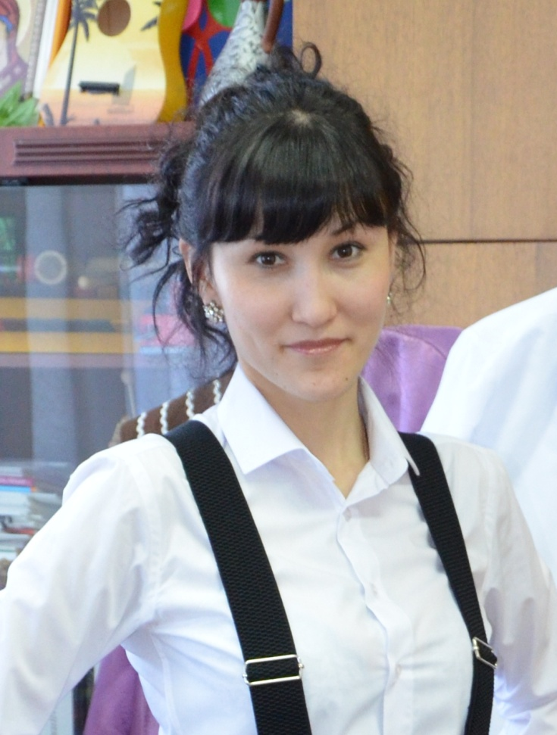  Фотопортрет 4х6 | Приложение 3 к порядку проведения конкурса профессионального мастерства среди молодых педагогических работников муниципальных образовательных организаций города Нижневартовска «Педагогический дебют – 2015»

АНКЕТА

участника конкурса профессионального мастерства среди молодых педагогических работников образовательных организаций города Нижневартовска

«ПЕДАГОГИЧЕСКИЙ ДЕБЮТ – 2015»

1.Общие сведения
ФИО | Идрисова Альфира Сапаралиевна
Возраст(количество полных лет) | 08.06.1987год ,27 лет
2.Работа
Должность | Воспитатель
Место работы | МАДОУ города Нижневартовска ДС №69 «Светофорчик»
Педагогический стаж | 9 лет
3.Образование
Образование (название и год окончания ВУЗа,  специальность) | Среднее специальное, Хасавюртовский педагогический колледж им. З.Н. Батырмурзаева Терекли-Мектебский филиал 2006год, учитель начальных классов, учитель трудового обучения (народные художественные промыслы ногайцев)
4.Общественная деятельность
Членство в городской профсоюзной организации работников народного образования и науки | Являюсь членом профсоюзной организации
5.Увлечение
Хобби | Вышивание
6.Контакты
Мобильный телефон | 89825017237
Рабочая электронная почта | alfira.idrisova.87@yandex.ru
7.Первые шаги в обобщении и распространении педагогического опыта
Индивидуальная методическая тема | «Эффективное взаимодействие педагога, семьи и социума как условие реализации ФГОС»
Собственные методические разработки | Программа «Волшебная кисть»
Публикации | нет
Выступления на заседаниях школьных методических объединений, городских методических объединений, педагогических советах, научно-практических конференциях (дата, формат выступления, тема) | Представление опыта работы на педагогическом совете №3 2014-2015 учебном году по теме «Нетрадиционные формы работы с семьей»
Участие в конкурсах профессионального мастерства (в том числе дистанционных) | нет
8.Основные достижения в профессиональной деятельности
Достижения обучающихся (воспитанников) | Участие во Всероссийских конкурсах «Мудрый совёнок», место в рейтинге по России-5, по региону-4, по ДОУ-2 «Мечтай! Исследуй! Размышляй!», победитель конкурса «Весёлый светофор»
Личные достижения педагога | Лауреат Всероссийского творческого конкурса «Рассударики», 2 призер Всероссийского творческого конкурса для педагогов «Мир детства»
9.Дополнительная информация
Ваш кумир-педагог | Н. М. Метенова, автор методик по семейному воспитанию
Самые важные качества, которые Вы хотели бы воспитать у своих учеников | Уверенность в себе, доброта, честность, справедливость, дисциплинированность, целеустремленность
Что Вас побудило принять участие | Приобретение опыта участия в конкурсах

